**Министерство образования, науки и молодежи Республики Крым**

**Государственное бюджетное профессиональное**

**образовательное учреждение Республики Крым**

**«Симферопольский политехнический колледж»**

**ИНДИВИДУАЛЬНЫЙ ПРОЕКТ**

на тему: «**Разработка проекта локальной компьютерной сети для учебного кабинета**»

(дисциплина **Введение в специальность**)

Д.09.06.23.ИП.ПЗ

|  |  |  |
| --- | --- | --- |
| Разработчик | ________________ | Гафаров О.Ю. |
|  | *(подпись)* | *(инициалы, фамилия)* |
| Руководитель | ________________ | Безменов А.А. |
|  | *(подпись)* | *(инициалы, фамилия)* |
|  |  |  |
| Оценивание индивидуального проекта _______________  *(зачтено/не зачтено)* | |  |
|  | |  |
|  | _______________ | Безменов А.А. |
|  | *(подпись)* | *(инициалы, фамилия))* |

г. Симферополь – 2023

СОДЕРЖАНИЕ

|  |  |
| --- | --- |
| ВВЕДЕНИЕ | 3 |
| 1. Расчет оптимальной схемы компьютерной сети и подбор оборудования для учебного кабинета | 5 |
| 2. Сбор оптимальной конфигурации ПК | 9 |
| 3. Сбор программного обеспечения для ПК | 12 |
| ЗАКЛЮЧЕНИЕ | 13 |
| СПИСОК ИСПОЛЬЗОВАННЫХ ИСТОЧНИКОВ | 14 |
|  |  |
|  |  |
|  |  |
|  |  |
|  |  |
|  |  |
|  |  |
|  |  |
|  |  |
|  |  |
|  |  |
|  |  |
|  |  |
|  |  |
|  |  |
|  |  |
|  |  |
|  |  |
|  |  |
|  |  |
|  |  |
|  |  |

**ВВЕДЕНИЕ**

В современном мире, компьютерные сети используются повсеместно.

Локальной вычислительной сетью (ЛВС) называют сеть, элементы которой — персональные компьютеры, связная аппаратура — располагаются на сравнительно небольшом удалении друг от друга (до 10 км).

Информационное образовательное пространство учебного заведения реализуется на базе локальной вычислительной сети колледжа.

Все студенты в учебном классе класса могут совместно пользоваться общими ресурсами FTP-сервера, работать с материалами лекционных и практических занятий.

Тема индивидуального проекта: «Разработка проекта локальной компьютерной сети для учебного кабинета».

Данная тема является актуальной, т.к. в последнее время все больше учебных заведений сталкиваются с проблемой создания локальной компьютерной сети для проведения обучения студентов.

Цель индивидуального проекта: расчет технических характеристик разрабатываемой сети, определение аппаратных и программных средств, расчет стоимости внедрения сети.

Задача индивидуального проекта: получить полную стоимость проекта локальной компьютерной сети для учебного кабинета.

Структура индивидуального проекта: расчет оптимальной схемы компьютерной сети и подбор оборудования для учебного кабинета, сбор оптимальной конфигурации и программного обеспечения для ПК.

В практической части индивидуального проекта необходимо:

- по заданным размерам учебного кабинета разместить столы и определить количество рабочих мест

- выбрать место размещения коммутатора

- подобрать количество сетевых розеток, кабеля, коробов, шурупов для крепежа коробов, коннекторов

- рассчитать стоимость оборудования и работ

- с помощью онлайн-конструктора «Конфигуратор компьютера» (с проверкой совместимости) собрать системный блок с необходимыми пользователю техническими характеристиками

- подобрать для собранного ПК программное обеспечение, используя Интернет сайты.

**1.** **Расчет оптимальной схемы компьютерной сети и подбор**

**оборудования для учебного кабинета**

Рассмотрим расчет сети на примере стандартного кабинета. Ширина кабинета – 10 м. Длина – 5 м.

Для начала вычислим количество возможное рабочих мест в кабинете.

Данный расчет будем производить из размера рабочих столов, которые составляют 1,20 м на 0,80 м.

Итого: по длине кабинета можно расположить 7 рабочих столов, по ширине – 4 (данное количество рабочих столов взято с учетом удобного расположения для их использования).

Из учета того, что входная дверь в кабинет расположена в одной из стен по длине (В2) на расстоянии 1 метра, то с этой стороны кабинета будет расположатся на два рабочих места меньше.

**В1**

**А1**

**А2**

**В2**

Коммутатор

(свитч)

дверь

Схема 1. План кабинета

На второй стороне по ширине (А2) будет располагаться учебная доска то с той стороны расположим только одно рабочее место.

Итого у нас получается 12 рабочих мест.

Ввиду того что на одной из сторон по длине кабинета (В1) располагаются окна, щиток для коммутатора расположим в углу на противоположной стене (В2). От него и будем делать разводку сети по кабинету. Учитывая количество рабочих мест, берем 16-ти портовый свитч.

Рассчитываем по А1. Расстояние от щитка до первого стола – 0м. Сетевую розетку будем размещать по центру стола, т.е. 0 м + 0,6 м = 0,6 м. Расстояние между столами 0,2м, следовательно до следующей розетки 0,8 м + 0,6 м + 0 м + 0,6 м = 2 м. А1 - рассчитана.

Рассчитываем по В1. До первого стола (первый считается от щитка) вычисляем следующим образом: т.к. кабель будет вестись по А1 то данный сегмент будет равен 3 метрам, затем приплюсовываем ширину стола находящегося под стеной А1 (0,8 м), расстояние до края стола под В1 (0,2 м) и расстояние до середины стола (0,6 м). Итого получаем: 3 + 0,8 + 0,2 + 0,6 = 4,6 м.

До следующих столов стены В1 рассчитываем по тому же принципу что и для А1, к полученному расстоянию будем прибавлять 1,4 м. Итак получаем: 6 м, 7,4 м, 8,8 м, 10,2 м.

Рассчитываем по А2. Расчет производится по принципу расчета длины кабинета плюс ширина кабинета плюс расстояние до первой машины по А2. 3 м + 10 м + 0,4 м + 0,6 м. Итого получаем 14 м.

Рассчитываем по В2. Расчет аналогичен расчету В1, за исключением того, что нет нужды считать А1.

Итак, до первого стола 1,6 м. До следующих: 3,0 м, 4,4 м, 5,8 м.

Все 12 кабелей рассчитаны.

Добавим на каждый кабель еще по 0,5 м для подключения к коммутатору, и еще 0,5 про запас, итого длина каждого кабеля увеличится на 1 м.

Теперь нужны кабели для подключения компьютеров к сети. Длину кабеля берем 1,5 м. Т.к. их у нас 12 компьютеров то получаем еще 12 * 1,5 = 18 м.

Итого получаем:

Таблица 1 - Длина кабеля для ПК

|  |  |
| --- | --- |
| № кабеля | Длина кабеля |
| 1 | 1,6 |
| 2 | 3 |
| 3 | 5,6 |
| 4 | 7 |
| 5 | 8,4 |
| 6 | 9,8 |
| 7 | 11,2 |
| 8 | 15 |
| 9 | 2,6 |
| 10 | 4 |
| 11 | 5,4 |
| 12 | 6,8 |
| - | 18 |

Суммарно на кабинет нужно 98,4 м кабеля.

Теперь рассчитаем необходимое количество коробов для прокладки кабелей (короба идут стандартной длины 2 м). 3 м по А1 + 10 м по В1 + 1 м по А2 + 5,8 м по В2 = 19,8 м. Итого 10 коробов.

Также потребуются соединительные уголки (внутренний и внешний) в углах кабинета, их нам нужно 3 штуки, плюс Т/образный уголок для отвода короба к щитку с коммутатором.

Крепеж коробов осуществляется путем прикручивания их к стене тремя шурупами, два по краям и один по центру. В случае если короб обрезан, то количество шурупов берется в зависимости от длины, но не менее 2-х штук. Т.е. потребуется 33 шурупа.

Количество необходимых сетевых розеток и коннекторов берется по количеству компьютеров, т.е. 13 штук розеток плюс 2 розетки и 13 коннекторов плюс 3 коннектора про запас.

Коммутатор: стоимость коммутатора на 16 портов 1392 руб.

Кабель: для прокладки сети будет использоваться кабель категории 5Е, учитывая что нужно 116,9 метра кабеля, то берем одну 305 метровую бухту, стоимость 2740 руб.

Короба: нужны 11 коробов, стоимость каждого 64 руб, итого 704 руб.

Уголки:

- соединительные уголки – 7+10=17 руб, итого – 51 руб.

- Т/образный уголок – 18 руб, итого – 18 руб.

Шурупы: нужны 33 шурупов, стоимость каждого 0,65 руб, итого 21,45 руб.

Сетевые розетки: розетка настенная Atcom UTP 8P8C 1xRJ-45 одинарная стоит 90 руб, итого–1350 руб.

Коннекторы: стоимость коннектора 6 руб, итого 96 руб.

Работа: стоимость работы по прокладке сети будет счится по длинне устанавливаемого короба – 344 руб. за один погонный метр. Итого получаем 7568 руб.

Итого: 13940,45 руб

Таблица 2 - Спецификации коммуникационного оборудования кабинета

|  |  |  |  |
| --- | --- | --- | --- |
| Наименование | Цена, руб | Количество | Сумма, руб |
| Витая пара: кабель FTP Category 5e 305 м. (Atcom "Standard") только бухтами (АТ3801) | 2740 | 1 | 2740 |
| Розетка настенная Atcom UTP 8P8C 1xRJ-45 одинарная (АТ15253) | 90 | 15 | 1350 |
| Коннектор RJ 45 | 6 | 16 | 96 |
| Коммутатор TP-Link TL-SF1016D 16port 10/100 | 1392 | 1 | 1392 |
| Кабельный канал (короб) пластиковый 40x40 | 64 | 11 | 704 |
| Шурупы саморезы, шт | 0,65 | 33 | 21,45 |
| Уголки: внутренний, внешний, Т/образный |  | 4 | 69 |
| Работа, метр | 344 | 22 | 7568 |
| ИТОГО, руб |  |  | 13940.45 |

**2.** **Сбор оптимальной конфигурации ПК**

Конфигуратор компьютера с проверкой совместимости позволяет быстро собрать системный блок с необходимыми пользователю техническими характеристиками. С помощью онлайн-конструктора можно без труда собрать индивидуальный ПК, будь то офисная машина, домашний мультимедийный системный блок или мощная игровая конфигурация.

 Стационарный компьютер может быть как недорогим офисным оборудованием, так и дорогостоящей игровой машиной.  На рынке комплектующих представлено огромное количество деталей, отличающихся не только своей ценой, но и характеристиками. С помощью конфигуратора можно сконфигурировать свой системный блок, который будет оптимальным по цене и мощности.

Воспользуемся онлайн-конструктором с первичной интеллектуальной системой, проверяющей комплектующие на их совместимость друг с другом.

Рекомендации по сбору оптимальной конфигурации:

Определимся с назначением компьютера, по параметрам офисная машина очень отличается от игровой. Офисный системный блок, как правило, оснащен встроенной видеокартой, размещаемой прямо на материнской плате, что значительно сокращает его общую стоимость.

 Если собирается игровая конфигурация, то следует особое внимание уделять видеоадаптеру, объему оперативной памяти и количеству ядер в процессоре – именно эти характеристики отвечают за быстродействие системы и её графическую мощность.

Корпус компьютера должен быть не только красивым, но и вместительным. Это обеспечит хорошую вентиляцию и продлит срок службы комплектующих;

В мощные конфигурации рекомендуется устанавливать СВО (водяное охлаждение) и дополнительные кулеры.

Блок питания всегда должен иметь запас мощности в 20-30%, это пригодится при пиковых нагрузках. Зайдем на сайт магазина Комтек <https://komtek.net.ru/pc_configurator> и соберем ПК ПО ВАРИАНТУ УКАЗАТЬ ЗАДАНИЕ

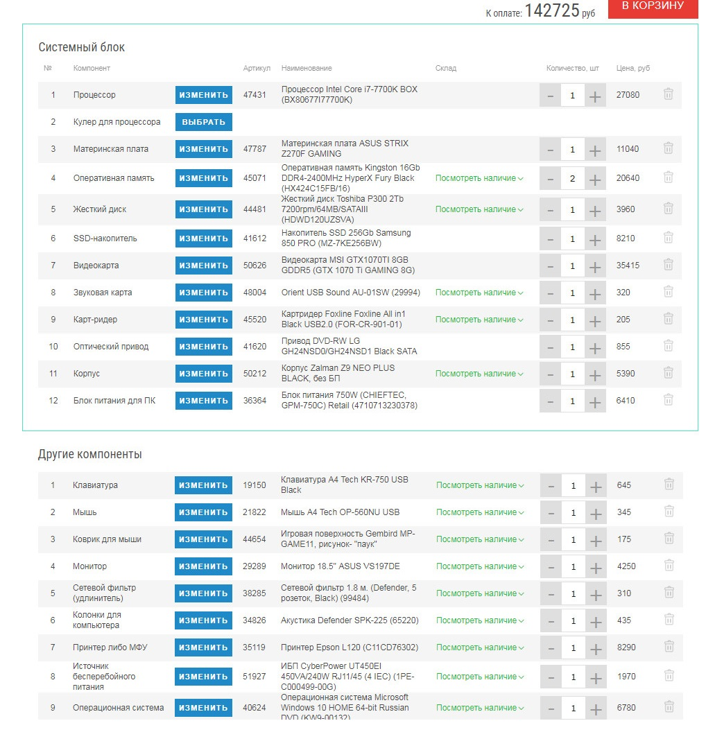

Рисунок 1 - Скриншот оптимальной конфигурации ПК

Таблица 3 - Спецификации основного оборудования ПК учебного кабинета

|  |  |  |  |
| --- | --- | --- | --- |
| Компонент | Наименование | Кол-во | Цена |
| Процессор | …. | 1 | 1234 |
| Материнская плата |  |  |  |
| Оперативная память |  |  |  |
| Жесткий диск |  |  |  |
| (**нужное добавить**) |  |  |  |
| Видеокарта |  |  |  |
| Корпус |  |  |  |
| Блок питания |  |  |  |
| Итого: |  |  | …. |

Таблица 4 - Спецификации дополнительного оборудования ПК учебного кабинета

|  |  |  |  |
| --- | --- | --- | --- |
| Компонент | Наименование | Кол-во | Цена |
| Монитор | …. | 1 | 1234 |
| Клавиатура |  |  |  |
| Мышь |  |  |  |
| Колнки |  |  |  |
| (нужное добавить) |  |  |  |
| …. |  |  |  |
| Итого: |  |  | …. |

**3. Сбор программного обеспечения для ПК**

Программное обеспечение - это совокупность программ, используемых на компьютере и обеспечивающих функционирование его аппаратных средств, выполнение различных задач пользователя, а также разработку и отладку новых программ.

Операционная система (ОС) управляет компьютером, запускает программы, обеспечивает защиту данных, выполняет различные сервисные функции по запросам пользователя и программ.

От выбора ОС также зависит производительность работы, степень защиты данных, необходимые аппаратные средства. В индивидуальном проекте выбрана ОС указать свою.

Далее описать все ПО по заданию.

Пустая строка

Таблица 5 - Подбор ПО учебного кабинета

|  |  |  |
| --- | --- | --- |
| Наименование ПО | Цена | Сайт |
| WINDOWS 10 HOME |  | https://komtek.net.ru/microsoft-windows-10-home-64-bit-russian-dvd-kw9-00132 |
|  |  |  |
|  |  |  |
|  |  |  |
| ИТОГО, руб. |  | |

**ЗАКЛЮЧЕНИЕ**

В данном индивидуальном проекте поставленнной задачей являлся расчет оптимальной схемы компьютерной сети и подбор оборудования для учебного кабинета, сбор оптимальной конфигурации ПК и сбор программного обеспечения для ПК.

При проектировании были учтены и выполнены все требования, указанные в задании.

В практической части индивидуального проекта рассчитана стоимость оборудования и работ, с помощью онлайн-конструктора «Конфигуратор компьютера» (с проверкой совместимости) собран ПК с указанными в задании техническими характеристиками, подобрано для собранного ПК программное обеспечение с использованием Интернет сайтов.

Все оборудование и ПО выбиралось наиболее эффективное и доступное.

Общая стоимость организации ЛВС составила:

итоговая цена 1 раздела + кол-во ПК * на цену одного ПК из второго раздела + кол-во ПК *итоговая цена 3 раздела = руб.

**СПИСОК ИСПОЛЬЗОВАННЫХ ИСТОЧНИКОВ**

Интернет-ресурсы

1. https://komtek.net.ru Сайт интернет-магазин компании «КомТек».
2. https://www.kaspersky.ru Сайт антивирусов от «Лаборатории Касперского».
3. Указать все интернет-источники